BÀI 8 :

Prompt 1 : “Một trường đại học muốn áp dụng AI vào quản lý lớp học. Hãy đưa ra giải pháp.”

Chắc chắn! Dưới đây là một giải pháp toàn diện để một trường đại học áp dụng AI vào quản lý lớp học, bao gồm cả khía cạnh kỹ thuật, vận hành và trải nghiệm người dùng:

1. Mục tiêu sử dụng AI trong quản lý lớp học
- Tối ưu lịch học và phân bổ phòng: AI giúp tự động sắp xếp thời khóa biểu, phòng học dựa trên số lượng sinh viên, giảng viên, và các yêu cầu đặc biệt.
- Theo dõi và phân tích học tập: AI đánh giá hiệu quả học tập của sinh viên dựa trên điểm số, mức độ tham gia, và hành vi học trực tuyến.
- Hỗ trợ giảng viên: AI có thể đề xuất tài liệu, kiểm tra tiến độ lớp học, cảnh báo sinh viên có nguy cơ học kém.
- Tăng tương tác học tập: AI triển khai chatbot, trợ lý học tập, hoặc hệ thống phản hồi tự động cho sinh viên.

2. Các thành phần giải pháp AI

2.1. Hệ thống quản lý lớp học thông minh
- Dữ liệu đầu vào: Thông tin sinh viên, giảng viên, môn học, lịch học, phòng học, tài liệu học tập.
- AI áp dụng:
  - Học máy (Machine Learning) để dự đoán khả năng đăng ký môn học phù hợp.
  - Thuật toán tối ưu hóa (Optimization Algorithms) để lập lịch tự động, giảm xung đột.
- Kết quả: Lịch học tối ưu, phòng học được sử dụng hiệu quả, giảm thời gian lập kế hoạch thủ công.

2.2. Hệ thống theo dõi và phân tích hiệu quả học tập
- Dữ liệu đầu vào: Điểm số, bài kiểm tra, điểm danh, hoạt động trực tuyến, tham gia thảo luận.
- AI áp dụng:
  - Phân tích dữ liệu (Data Analytics) để xác định sinh viên có nguy cơ rớt môn.
  - Hệ thống khuyến nghị học tập (Recommendation System) để gợi ý tài liệu hoặc hoạt động bổ sung.
- Kết quả: Giảng viên và sinh viên nhận cảnh báo sớm, cải thiện kết quả học tập.

2.3. Chatbot và trợ lý ảo
- Chức năng:
  - Trả lời câu hỏi về lịch học, phòng học, môn học.
  - Hỗ trợ giải thích bài tập, hướng dẫn tài liệu học tập.
- AI áp dụng: NLP (Natural Language Processing) để hiểu và phản hồi câu hỏi tự nhiên.

3. Công nghệ và hạ tầng cần thiết
- Hạ tầng dữ liệu:
  - Cơ sở dữ liệu trung tâm lưu thông tin sinh viên, lớp học, điểm số, tài liệu.
  - Hệ thống tích hợp với LMS (Learning Management System) như Moodle, Canvas.
- Mô hình AI:
  - ML/Deep Learning cho dự đoán học tập và tối ưu lịch học.
  - NLP cho chatbot và trợ lý ảo.
- Giao diện người dùng:
  - Web app và mobile app cho sinh viên và giảng viên.
  - Dashboard quản lý lớp học cho nhà trường.

4. Quy trình triển khai
- Thu thập dữ liệu: Thông tin sinh viên, lịch học, điểm số, phản hồi.
- Xây dựng AI pilot:
  - Thử nghiệm tối ưu lịch học cho một khoa hoặc một số lớp học.
  - Thử nghiệm chatbot hỗ trợ sinh viên trong học tập.
- Phân tích kết quả: Đo lường hiệu quả, điều chỉnh mô hình.
- Mở rộng triển khai: Áp dụng cho toàn trường, tích hợp với các hệ thống quản lý hiện có.
- Đào tạo nhân lực: Giảng viên và nhân viên học cách sử dụng AI để quản lý lớp học hiệu quả.

5. Lợi ích
- Giảm tải công việc hành chính cho giảng viên và phòng đào tạo.
- Nâng cao hiệu quả học tập và quản lý sinh viên.
- Tăng tính cá nhân hóa và trải nghiệm học tập.
- Dự đoán và ngăn ngừa các vấn đề học tập trước khi xảy ra.

Nếu bạn muốn, tôi có thể vẽ sơ đồ kiến trúc AI cho quản lý lớp học để dễ hình dung cách các thành phần kết nối với nhau.

Prompt 2 : “Bạn có phương án tối ưu nhất không? , lí do tại sao?”

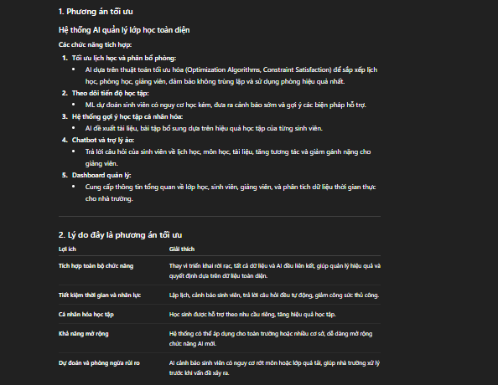Prompt 3 : “Hãy so sánh tính thực thi hiệu quả”

Tuyệt, để so sánh tính hiệu quả và khả thi của các phương án triển khai AI cho quản lý lớp học, chúng ta nên xét ba phương án phổ biến:
- Triển khai rời rạc từng chức năng (chatbot, phân tích học tập, tối ưu lịch học riêng lẻ)
- Hệ thống tích hợp AI toàn diện (All-in-One AI Classroom Management System)
- Chỉ sử dụng AI tối ưu lịch học (một chức năng cụ thể)
Tôi sẽ lập bảng so sánh cho trực quan:
Tiêu chí | 1. Rời rạc | 2. Tích hợp toàn diện | 3. Chỉ tối ưu lịch học
Hiệu quả quản lý | Trung bình: các chức năng hoạt động độc lập, dữ liệu không liên kết, dễ trùng lặp | Cao: dữ liệu liên kết, mọi quyết định dựa trên tổng thể, giảm xung đột | Thấp-trung bình: chỉ giải quyết lịch học, không hỗ trợ học tập hay tương tác
Hiệu quả học tập của sinh viên | Trung bình: chatbot và phân tích học tập hỗ trợ riêng lẻ, thiếu cá nhân hóa tổng thể | Cao: gợi ý học tập cá nhân, cảnh báo sớm, theo dõi tiến độ | Thấp: không hỗ trợ sinh viên nhiều ngoài lịch học
Khả năng triển khai | Dễ: triển khai từng module nhỏ, rủi ro thấp | Trung bình-khá: phức tạp, cần hạ tầng dữ liệu, đồng bộ với LMS | Dễ: thuật toán tối ưu lịch học đơn giản, ít dữ liệu cần xử lý
Chi phí | Trung bình: triển khai từng module tốn nhiều thời gian tích hợp sau | Cao: đầu tư hạ tầng và tích hợp ban đầu lớn | Thấp: chỉ cần thuật toán lịch học, ít dữ liệu
Tính linh hoạt và mở rộng | Trung bình-thấp: khó mở rộng nếu dữ liệu không chuẩn hóa | Cao: dễ thêm chức năng mới, mở rộng cho nhiều khoa/lớp | Thấp: chỉ có tác dụng cho lịch học, khó mở rộng sang học tập và quản lý sinh viên
Rủi ro | Thấp-trung bình: lỗi ít, nhưng dữ liệu không liên kết gây bất tiện | Trung bình-cao: triển khai phức tạp, nếu dữ liệu sai có thể ảnh hưởng toàn bộ | Thấp: rủi ro thấp nhưng hạn chế hiệu quả

Đánh giá tổng quan
- Hiệu quả tối đa: Hệ thống tích hợp toàn diện (phương án 2)
- Khả thi nhanh, chi phí thấp: Chỉ tối ưu lịch học (phương án 3) hoặc triển khai rời rạc (phương án 1)
- Cân bằng giữa hiệu quả và khả thi: Có thể bắt đầu với tối ưu lịch học + phân tích học tập, sau đó mở rộng thành hệ thống tích hợp.
💡 Kết luận:
Nếu trường đại học muốn lợi ích dài hạn, nâng cao trải nghiệm sinh viên và tối ưu quản lý, phương án AI tích hợp toàn diện là tối ưu. Nếu ưu tiên triển khai nhanh và chi phí thấp, bắt đầu với một module nhỏ như tối ưu lịch học rồi mở rộng là hợp lý.

